Муниципальное автономное общеобразовательное учреждение **«Коктюльская средняя общеобразовательная школа»**

**структурное подразделение детский сад  «Березка»**

627046, Тюменская область, Ялуторовский район, с. Коктюль, ул.Школьная 13, тел.8(34535) 96-197

[koktul_school@inbox.ru](mailto:koktul_school@inbox.ru)

**В старшей группе «Лесовичок»**

**прошла акция «ДОМ ДЛЯ СКВОРЦА»**

«Дом для скворца»

Семья Полковниковых изготовили скворечник из картона и покрасили его акварелью.

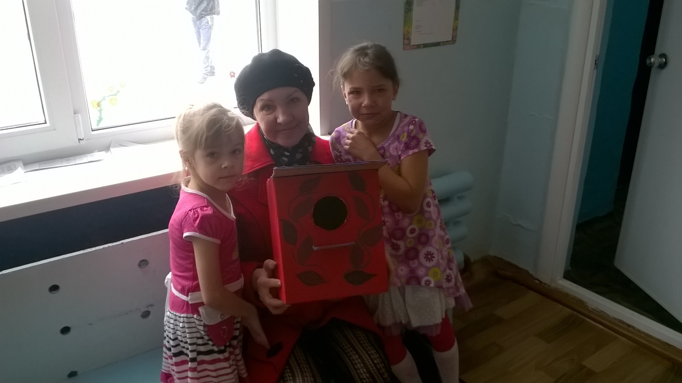

Семья Никитиных изготовила из банки из-под сока и обклеила цветной бумагой.

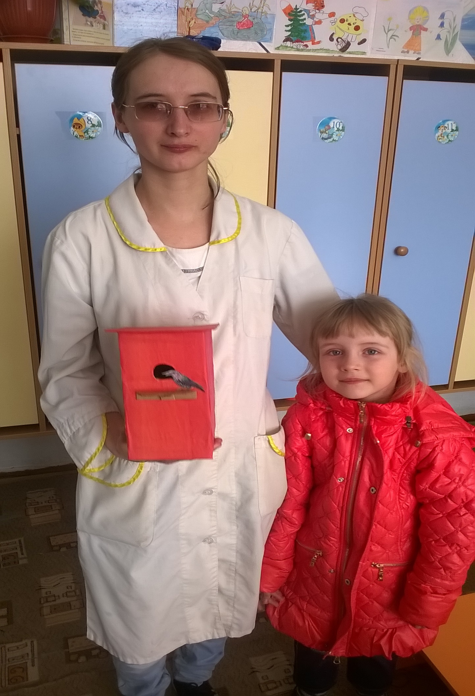

Семья Мясниковых изготовили свой скворечник из пластика.

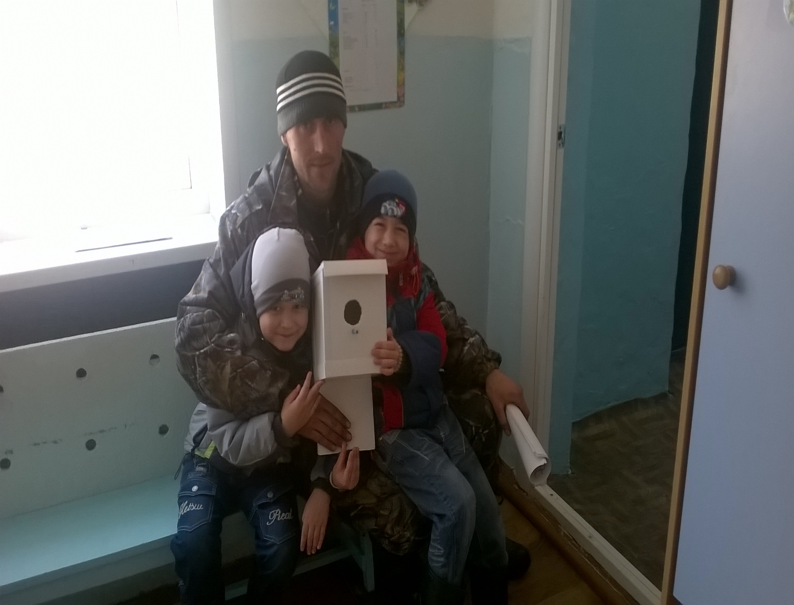

Семья Медведевых изготовили скворечник из дерева.

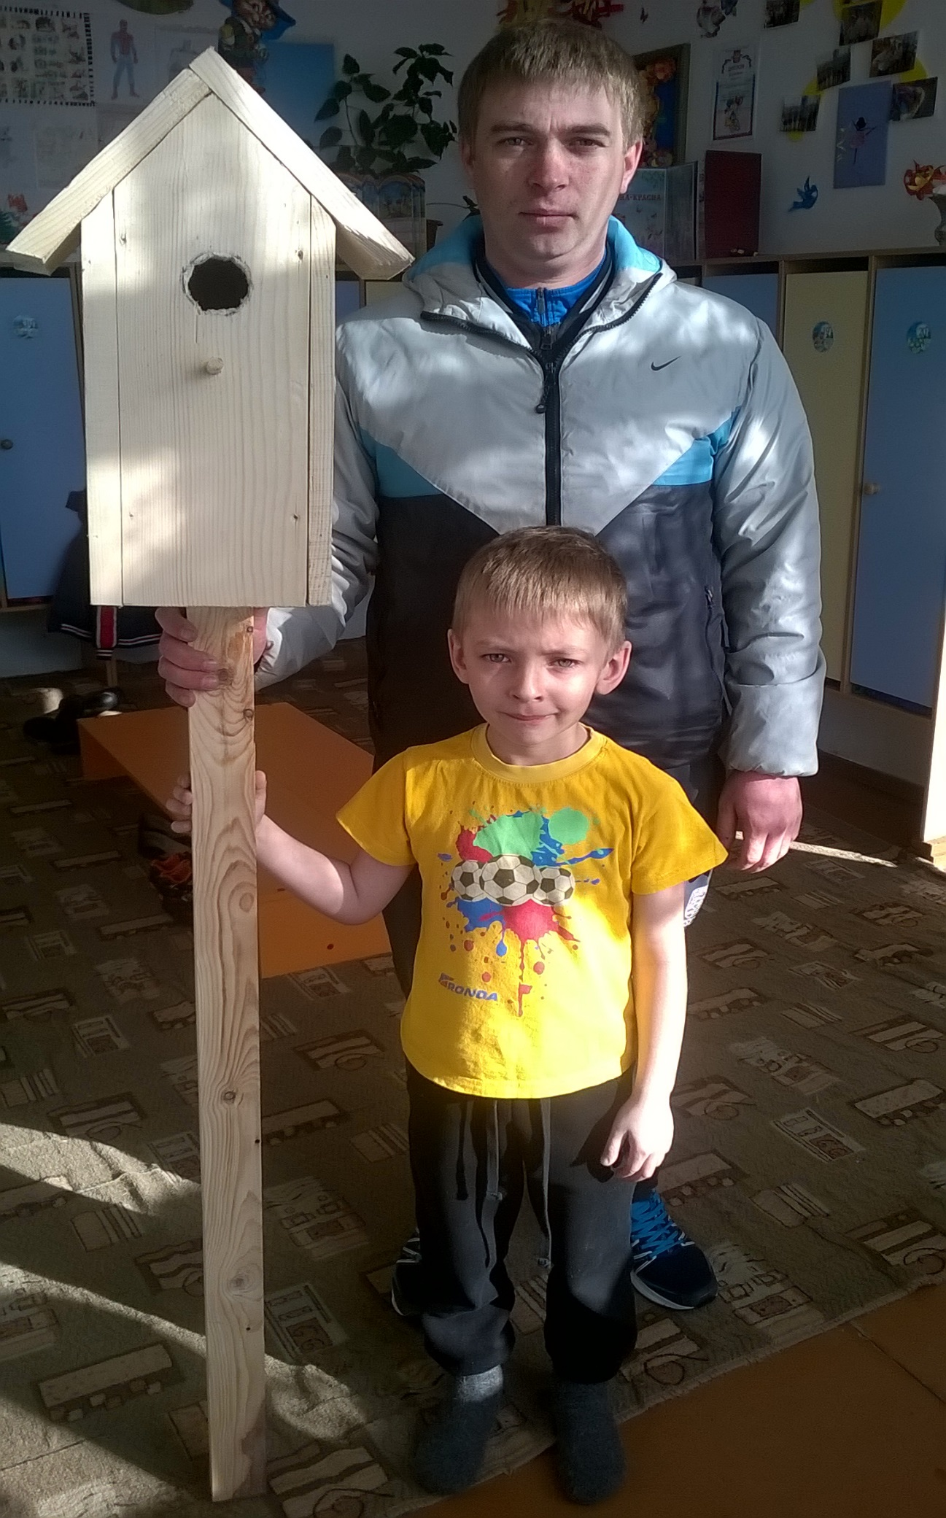

Чтобы закрепить скворечники, на территории садика,

мы пригласили папу одного из воспитанника. 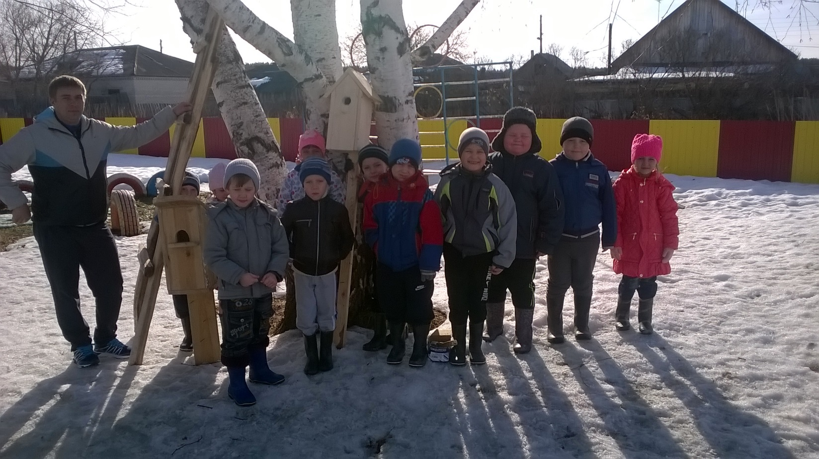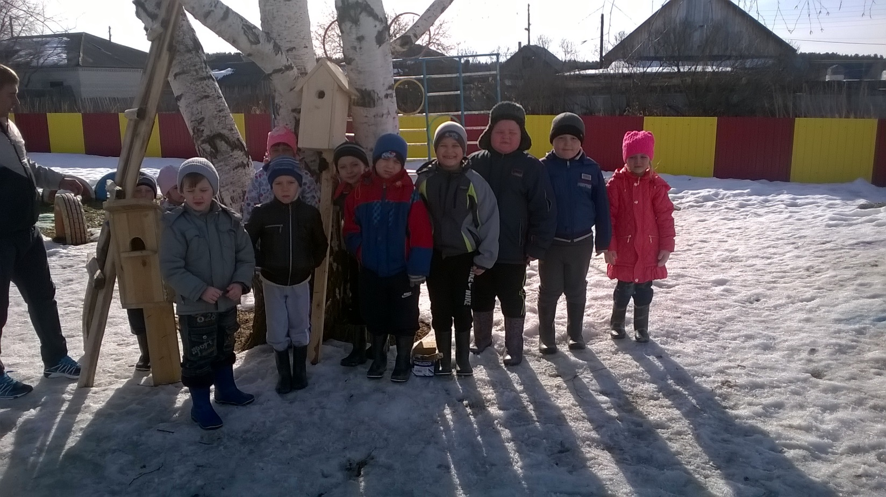

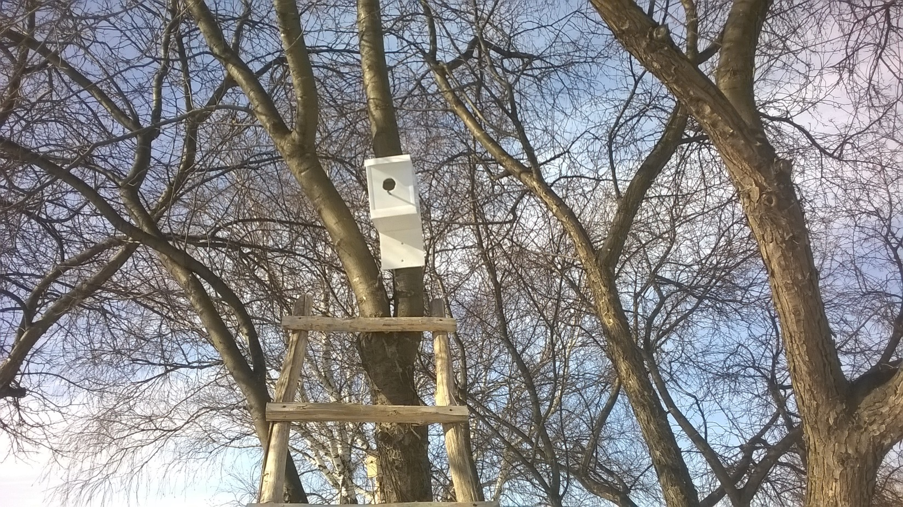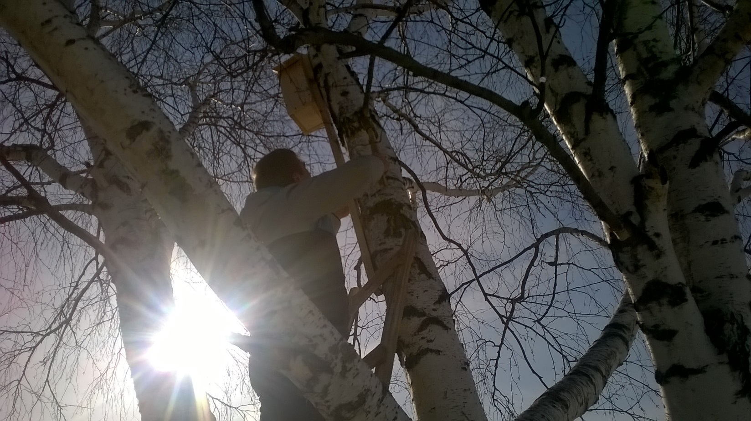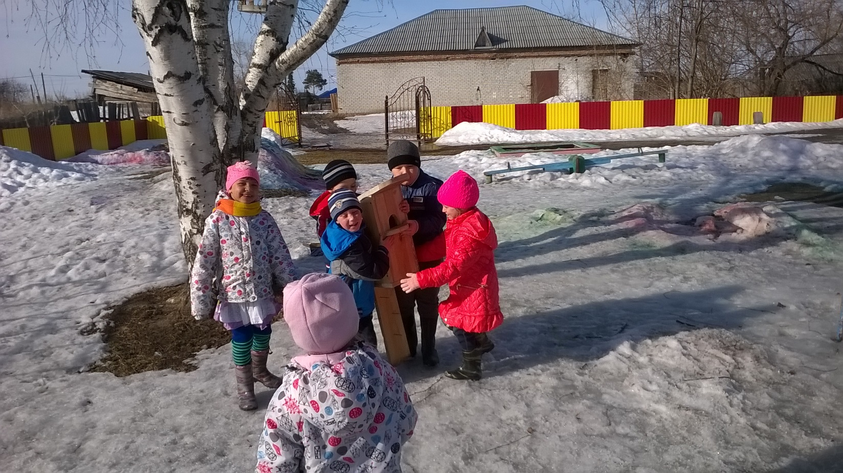

Эксперимент показал, что через неделю в одном только скворечнике появились жильцы.

